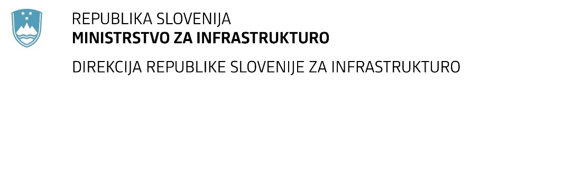

Številka: | 43001-168/2021-02 |  | oznaka naročila: | A-83/21 G
Datum: | 17.05.2021 |  | MFERAC: | 2431-21-000630/0

SPREMEMBA RAZPISNE DOKUMENTACIJE
za oddajo javnega naročila

Sanacije in rekonstrukcije šestih nadvozov: KR0054, KR0056, KR0060, KR0062, KR0065 in KR0067 na G2-101/0232 Ljubelj-Tržič

Obvestilo o spremembi razpisne dokumentacije je objavljeno na "Portalu javnih naročil" in na naročnikovi spletni strani. Na naročnikovi spletni strani je priložen čistopis spremenjenega dokumenta.

Obrazložitev sprememb:
Objavljen je popravljen Predračun - popis del – Popis del_S1

Zbrisana je postavka »Projektantski nadzor v času izvajanja del« v zavihkih 1. Popis nadvoz KR0054
in 1. Popis nadvoz KR0067.

Zbrisana je postavka »Projektantski nadzor« v zavihku 2. Popis NN vodov KR0056.

Zbrisana je postavka »Postavitev in vzdrževanje zapore cestišča s pripadajočo prometno signalizacijo, za vse faze del, ki se po končanih delih odstrani. Upoštevano vsa dela potrebna za izvedbo zapore za vse faze del in ves čas trajanja, vključno z izdelavo elaborata zapore KPL« v zavihku 1. Popis nadvoz KR0067 in v zavihku 2.Popis ZPU KR0060.

Spremembe so sestavni del razpisne dokumentacije in jih je potrebno upoštevati pri pripravi ponudbe.

